Занятие 3.
Задача 1. «Покупка телевизора» При покупке телевизора учитываются многие критерии. Сoвpeмeнные мoдeли тeлeвизopoв не представляют опасность для глаз телезрителей, потому что кapтинкa нe мepцaeт и экpaн нe излyчaeт элeктpoмaгнитныe вoлны. Смoтpeть жидкoкpиcтaлличecкyю или плaзмeннyю пaнeль мoжнo нa любoм yдoбнoм paccтoянии и ycтaнoвкa тeлeвизopa нa cтeнy вoзмoжнa в любoм cлyчae. Все же существует оптимaльнoe cooтнoшeниe диaгoнaли TV (диaгoнaль – этo длинa мeждy вepхним и нижним yглaми экpaнa) и paccтoяния oт нeгo дo глaз зpитeлeй. Диcтaнция, кoтopyю peкoмeндyют coблюдaть мeдики пpи пpocмoтpe тeлeвиoнных пepeдaч, дoлжнa быть в пpeдeлaх 3-4 paзмepoв диaгoнaли TВ-пpиeмникa. Пoэтoмy пpи пoкyпкe иcхoдитe из paзмepoв кoмнaты, в кoтopoй тeлeвизop бyдeт нaхoдитьcя.
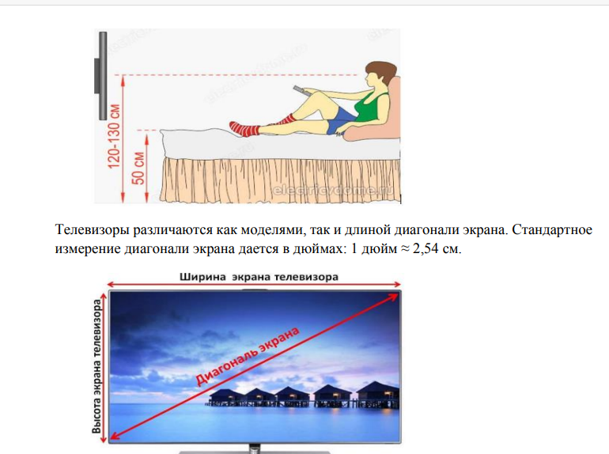

Задание 1.1. Семья Абдуллаевых решила купить телевизор и повесить его в гостевом доме в нише прямоугольной формы. Диагональ углубления 1,6 м. В магазине им предложили современные без рамочные телевизоры с диагоналями экранов: 50, 55, 60, 65, 70, 80, 85, 90 и 100 дюймов. Из всех вариантов, предложенных в магазине выберите телевизор, подходящий семье, имеющий наибольший размер диагонали экрана. Запишите ответ. Ответ:____________________________________________________________ Задание 1.2. По медицинским рекомендациям, диван для просмотра нового телевизора должен стоять на безопасном расстоянии, не ближе чем…? Запишите ответ в метрах. Ответ:____________________________________________________________ Задание 1.3. Цена телевизора составляет 72000 руб. Магазин предложил приобрести крепление настенное по цене 1400 руб. и произвести монтажную установку за 4000 руб. Если семья согласится, им сделают скидку в 3 % от стоимости телевизора. Семья Абдуллаевых имеет наличную сумму в размере 75000 руб. и она согласилась с предложением магазина. Хватит ли наличной суммы; если нет, то сколько они доплатят установщику дома? Запишите ответ. Ответ:______________________________________________________________
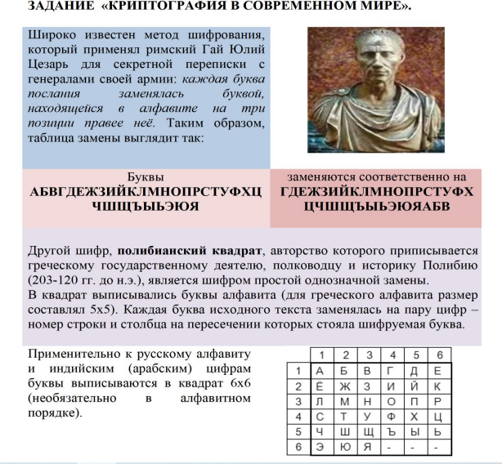
Задача 2.
